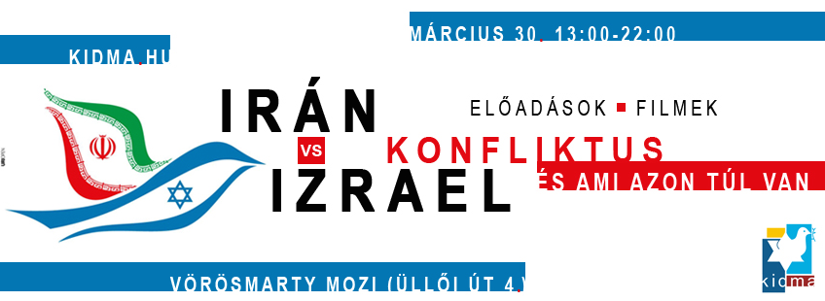

IRÁN vs IZRAEL
minikonferencia és filmfeszt
2014. március 30. 13.00-22.00
Vörösmarty mozi (Üllői út 4.)

Az iráni-izraeli konfliktus átszövi az egész Közel-Kelet mindennapjait, múltját, jelenét, valamint gyaníthatóan a jövőjét is. Izrael számára első számú biztonság prioritás Irán semlegesítése, akár katonai eszközökkel is. Az iráni rezsim viszont presztízskérdést csinál abból, hogy minden fronton szembeszálljon Izraellel. Az eszközökben nem válogat: legyen maga az atomprogram, vagy a Hezbollah, a Hamasz vagy épp a magyar szélsőjobb támogatása.
De mi van a konfliktuson túl? A zsidó-perzsa kapcsolatok több mint 2700 éves múltra tekintenek vissza. Mi sem bizonyítja jobban a két nép barátságát, mint a bibliai Eszter története, amit minden évben purimkor elevenítenek fel a zsidó világban. Egészen a közelmúltig népes zsidó közösség élt Irán területén, ahonnan az iszlám forradalom után menekülniük kellett. Mostanra pár ezer zsidó maradt az országban, több százezren szóródtak szét a világban.

A KIDMA Egyesület legújabb minikonferenciáján arra tesz kísérletet, hogy ezt a bonyolult viszonyrendszert legalább részben bemutassa. Ebben március 30-án 13 órától szakértő előadók lesznek a segítségünkre. Szó lesz az olajfegyverről (Deák András), az iráni rezsim belső viszonyairól (Ablaka Gergely), az iráni zsidó kisebbség kiszolgáltatottságáról (Schwezoff Dávid), a színfalak mögött dúló cyber háborúról (Bencsáth Boldizsár), az iráni atomfegyver katonai következményeiről (Kiss Álmos Péter), a nagyhatalmi érdekekről (Nógrádi György), a szankciók jogalapjáról (Valki László), az iráni atomprogramról (Rónaky József), valamint a Jobbik iráni kapcsolatairól (Krekó Péter). A konferencia végén felszólal Ilan Mor, Izrael Állam nagykövete is.

Az előadásokat követően 18.00 órától a perzsa zsidóságról és az iráni helyzetről vetítünk dokumentumfilmeket, köztük több olyat is, amit Magyarországon még nem mutattak be.

Az IRÁN vs IZRAEL minikonferenciára és filmfesztre regisztrációt követően a sajtó munkatársait is szívesen látjuk!
Helyszín:Vörösmarty mozi (Üllői út 4.)
Időpont: Március 30., vasárnap 13.00 - 22.00

Sajtókópcsolat: +30 2024 228, kidma@kidma.hu

Az esemény weboldala: www.kidma.hu
Az esemény Facebook eventje: https://www.facebook.com/events/298315993653515

Az IRÁN vs IZRAEL minikonferencián és filmfeszt részletes programja:

13:15-13:40
Deák András, PhD, Magyar Külügyi Intézet külső munkatárs
Irán és az olaj – fegyver vagy átok?

13:40-14:05
Ablaka Gergely, politológus ELTE-ÁJK
„Izrael Iránban” – Politikai és társadalmi diskurzus Izraelről az Iráni Iszlám Köztársaságban

14:05-14:30
Schwezoff Dávid, rabbi, okleveles nemzetközi kapcsolatok szakértő
Konfliktus vs. Együttélés - perzsa-zsidó kulturális kölcsönhatások a történelemben és napjainban

14:40-15:05
Bencsáth Boldizsár, adjunktus, BME-HIT CrySyS Lab
Kódolt háború - Bénító vírusok - számítógépes hadviselés

15:05-15:30
Kiss Álmos Péter, katonai szakértő, volt amerikai felderítő
A síita bomba

15:30-15:55
Nógrádi György, biztonságpolitikai szakértő, egyetemi tanár
Irán kontra Izrael

15:55-16:20
Dr. Valki László, nemzetközi jogász
Nemzetközi jogot sért(ett) Irán?

16:30-16:55
Rónaky József, az Országos Atomenergia Hivatal nyugalmazott elnöke
Irán atomprogramja és az atomsorompó rendszer

16:55-17:20
Krekó Péter, politológus, a Political Capital igazgatója
A Jobbik és Irán kapcsolata

17:20-17:45 - Ilan Mor, Izrael állam budapesti nagykövete

18:00
Az iráni zsidók - holland dokumentumfilm, 52 perc, 2005
Rendezte: Ramin Farahani

19:00
Iráni izraeliek - élet a konfliktus árnyékában - holland dokumentumfilm, 45 perc, 2013
Rendezte: Dikla Zeidler, Bahram Sadeghi

19:50
Szerelem iráni-amerikai módra - amerikai dokumentumfilm, 63 perc, 2006
Rendezte: Tanaz Eshagian

21:00
A műanyag virágok soha nem hervadnak el - amerikai dokumentumfilm, 38 perc, 2008
Rendezte : Roxanne Varzi

Babilontól Beverly Hillsig - Az iráni zsidók exodusa - amerikai dokumentumfilm, 27 perc, 2003
Rendezte: Tanaz Eshaghian

Kisterem
18:00
On the Spot: Irán - magyar dokumentumfilm, 45 perc, 2011
Rendezte: Cseke Eszter és S. Takács András

RÉSZLETES PROGRAM:
WWW.KIDMA.HU

